Bước 1 — Xác định Entity, Attribute, Khóa chính: Hoàn thiện bảng còn thiếu 1 dòng (đã có 2 dòng mẫu):
Entity | Attribute cần lưu | Khóa chính (PK) đề xuất
CAN_HO | MaCH, DienTich, SoTang | MaCH
HOP_DONG_THUE | MaHD, NgayBatDau, NgayKetThuc | MaHD
KHU_VUC | MaKhuVuc, TenKhuVuc | MaKhuVuc

Bước 2 — Vẽ 2 loại quan hệ: (a) CAN_HO — HOP_DONG_THUE là quan hệ 1-1: 1 căn hộ có 0 hoặc 1 hợp đồng thuê hiệu lực, 1 hợp đồng thuộc đúng 1 căn hộ; (b) Entity Khu vực ở Bước 1 — CAN_HO là quan hệ 1-N: 1 khu vực có thể có 0 hoặc nhiều căn hộ, 1 căn hộ thuộc đúng 1 khu vực. Thêm đầy đủ khóa ngoại cho cả 2 quan hệ.

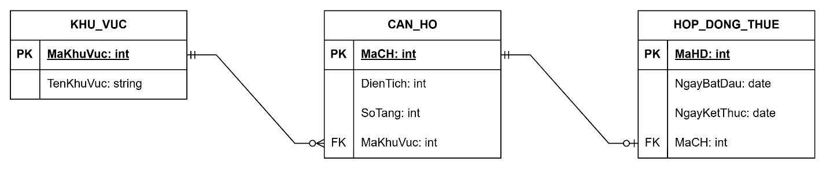

Bước 3 — Chuẩn hóa dữ liệu: Rà soát bảng nháp dưới đây theo nguyên tắc chuẩn hóa dữ liệu:
MaCH | DienTich | MaKhuVuc | TenKhuVuc
CH01 | 45 | KV01 | Quận 1
CH02 | 60 | KV01 | Quận 1
CH03 | 50 | KV02 | Quận 7

Cột TenKhuVuc đang vi phạm 3NF vì MaKhuVuc có thể là khóa ngoại, nhưng mà TenKhuVuc không liên quan gì đến khóa chính MaCH cả, mà nó đang phụ thuộc bắc cầu qua MaKhuVuc

